Министерство науки и высшего образования Российской Федерации

федеральное государственное бюджетное образовательное учреждение

высшего образования

«НАЦИОНАЛЬНЫЙ ИССЛЕДОВАТЕЛЬСКИЙ

МОРДОВСКИЙ ГОСУДАРСТВЕННЫЙ УНИВЕРСИТЕТ

им. Н.П. ОГАРЁВА»

(ФГБОУ ВО «МГУ им. Н.П. Огарёва»)

Факультет математики и информационных технологий

Кафедра фундаментальной информатики

ОТЧЁТ ПО ЛАБОРАТОРНым РАБОТам

по дисциплине: Методы тестирования программных продуктов

Автор лабораторной работы Шабарин И.А.

подпись, дата

Обозначение лабораторной работы

Направление 02.04.02 Фундаментальная информатика и информационные технологии

Руководитель работы

канд. тех. наук Попов А.В.

подпись, дата

Оценка

Саранск

2023

**1. Описание предмета тестирования**

https://homemos.ru/ – интернет магазин.

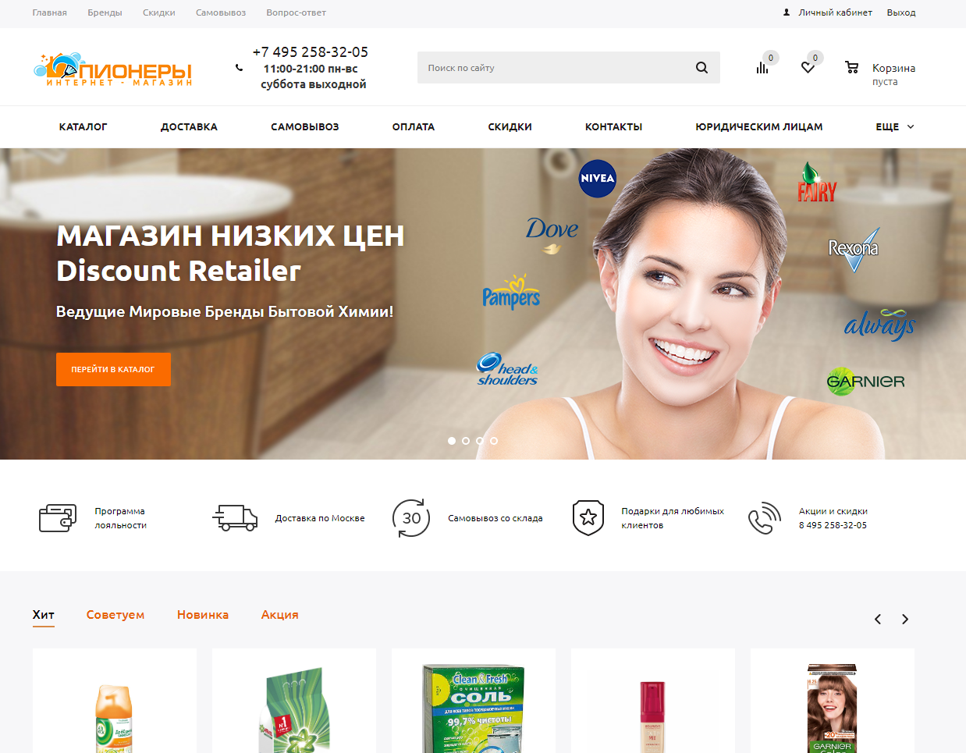

Рисунок 1 – Главная страница сайта

**2. Описание окружения тестирования**

Тип устройства: стационарный компьютер  
Процессор: AMD A10-4600M APU with Radeon(tm) HD Graphics 2.30 GHz

Видеокарта: AMD Radeon HD 7660G

Оперативная память: 8 GB

Количество ядер: 4  
Операционная система: Windows 10 Домашняя

Разрешение экрана: 1366 × 768

Антивирус: нет

Расширения: нет

Браузер: Google Chrome версия 108.0.5359.125, (64 бит)

**3. use cases (пользовательские сценарии)**

1. Поиск товара по ключевым словам

Действия: заходим на сайт –> вводим ключевые слова в строку поиска –> нажимаем Enter

Результат: выдача результатов поиска

2. Добавление товара в корзину

Действия: заходим на сайт –> выбираем книгу –> нажимаем кнопку “Купить”

Результат: товар успешно добавляется в корзину

3. Оформление заказа

Действия: заходим на сайт –> выбираем товар –> нажимаем кнопку “Купить” –> переходим в корзину –> заполняем данные для оформления заказа –> подтверждаем покупку

Результат: успешное оформление заказа с корректно введенными данными пользователя

**4. Результат ручного тестирования**

1. Поиск товара по ключевым словам.

|  |  |
| --- | --- |
| **ДЕЙСТВИЕ** | **РЕЗУЛЬТАТ** |
| заходим на сайт |  |
| вводим ключевые слова в строку поиска |  |
| выбираем нужный нам товар |  |

2. Добавление товара в корзину

|  |  |
| --- | --- |
| **ДЕЙСТВИЕ** | **РЕЗУЛЬТАТ** |
| заходим на сайт |  |
| выбираем товар |  |
| нажимаем кнопку “в корзину” |  |

3. Оформление заказа

|  |  |
| --- | --- |
| **ДЕЙСТВИЕ** | **РЕЗУЛЬТАТ** |
| заходим на сайт |  |
| выбираем товар |  |
| нажимаем кнопку “в корзину” |  |
| переходим в корзину и нажимаем на кнопку “оформить заказ” |  |
| заполняем данные покупателя для оформления заказа |  |
| подтверждаем покупку |  |

В процессе заполнения данных для оформления заказа мною преднамеренно были введены некорректные данные в графы с номером телефона. Никаких проверок корректности введенных данных на сайте не производилось и заказ успешно оформился. Тем самым, найден негативный случай ручного тестирования.